 | ТЕХНИЧЕСКИ УНИВЕРСИТЕТ – СОФИЯ  ФАКУЛТЕТ КОМПЮТЪРНИ СИСТЕМИ И ТЕХНОЛОГИИ

КурсовА РаБОТА

Дисциплина: „Съвременни Java технологии”

тема: „Разработване на back-end приложение, което да поддържа база данни от произведените автомобили в автомобилна фабрика“

Изготвил:
Иван Стоянов Панайотов
Фак. № 121325022
Група: 221
КСИ
e-mail: ipajotov@tu-sofia.bg

София, 2025
Съдържание
1. SMART Анализ 3

Тема
В настоящата курсова работа ще се разработи приложение, което служи да се съхраняват произведените автомобили от автомобилна фабрика. Автомобилната фабрика може да произвежда всякакви автомобили от какъвто и да е бранд и модел. Всеки един автомобил трябва да има свои уникален идентификационен номер, както и регистрационен номер, който да спазва българският стандарт за регистрационен номер. Освен тези характеристики, всеки един автомобил има и цена. Цялата информация ще се съхранява в база данни PostgreSQL, която ще се хоства на отделен сървър. За комуникация между базата данни и back-end приложението ще се използват ORM връзки. Комуникацията между back-end приложението и клиента ще се осъществява чрез CRUD операции. За достъп до цялата система, автомобилният производител ще има нужда да се запознае с предварително дефинираните данни за вход в системата.

  - Spring boot проект
За целите на проекта ще се използва Spring boot технологията за създаване на ъеб приложения сървърна част.
Структурата, която трябва да има приложението е показана на фиг. Х

  - Създаване на база данни
За целите на проекта ще ни е необходим софтуерът PostgreSQL. По-време на инсталацията му ще попита за парола, въвеждаме примерна парола: ivan. След инсталация и стартиране на pgAdmin е необходимо да се създаде базата данни върху която ще работи сървърната част на уеб приложението. За създаването на базата данни се избира от клавиатурата Alt + Shift + N. В новоотвореният прозорец въвеждаме името на базата данни „CarFactory“ и натискаме бутона запази, както е показано на фиг.1
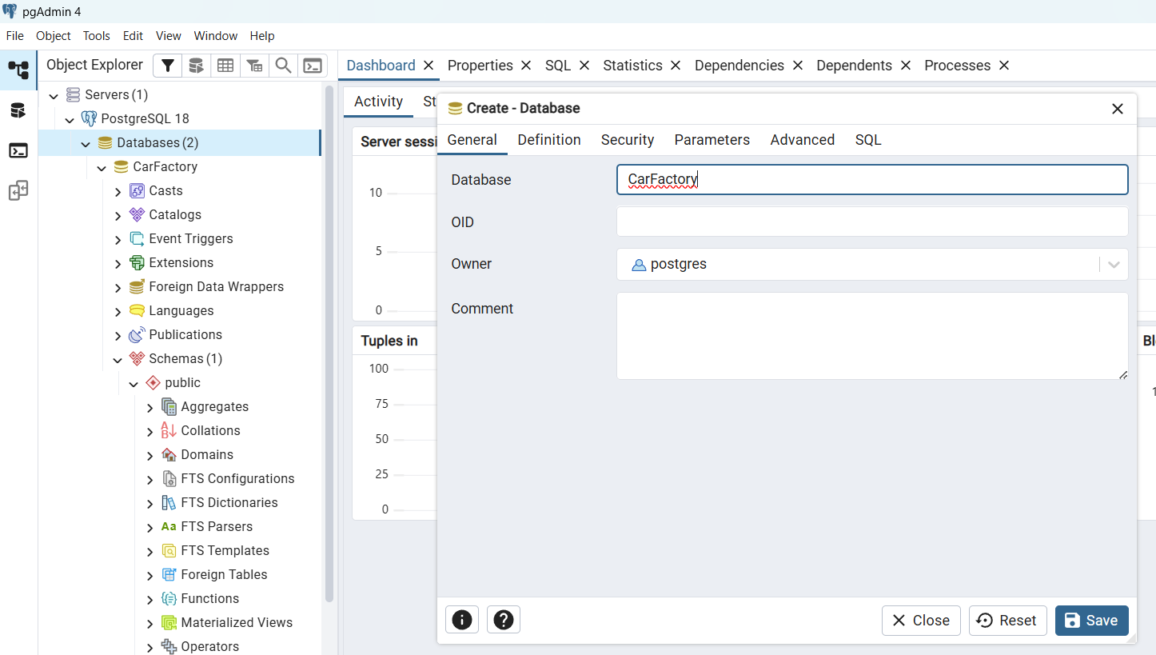

След успешното създаване на базата данни тя ще се появи в дървовидната структура от дясната страна на програмата pgAdmin.

  - Свързване на базата данни със Spring boot проекта.
За свързването на базата данни с back-end приложението трябва да се зададе URL адресът от който да се достъпи базата, както нейният порт и име на базата. За потребително име и парола се записва, това което сме написани при инсталирането на PostgreSQL софтуерът. Начинът по който се трябва да се свърже базата с приложението е представен на фиг. Х
